Evidencia de pruebas app resger

- crear una cuenta nueva,
- validar que si llegue el correo de confirmación, y que direcciones a la web que debe llegar
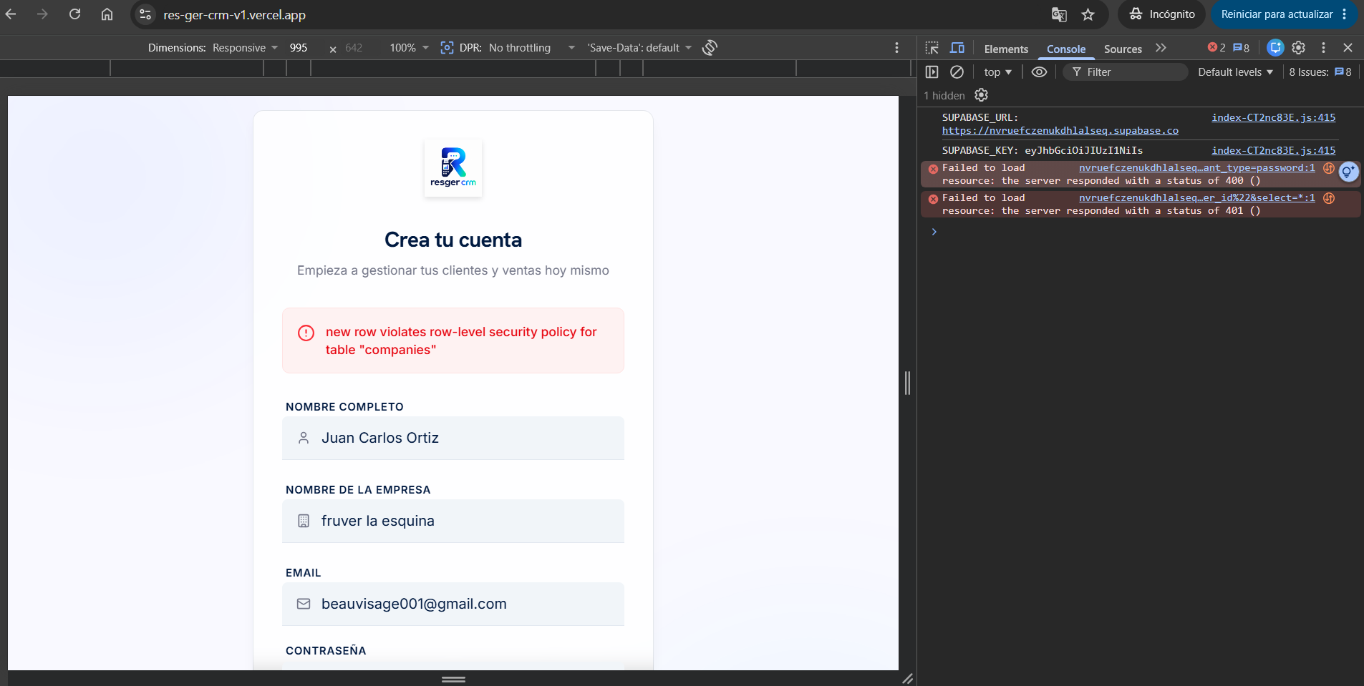

al momento de crear la cuenta sale esta alerta y en la consola esa respuesta,

llega el correo correctamente
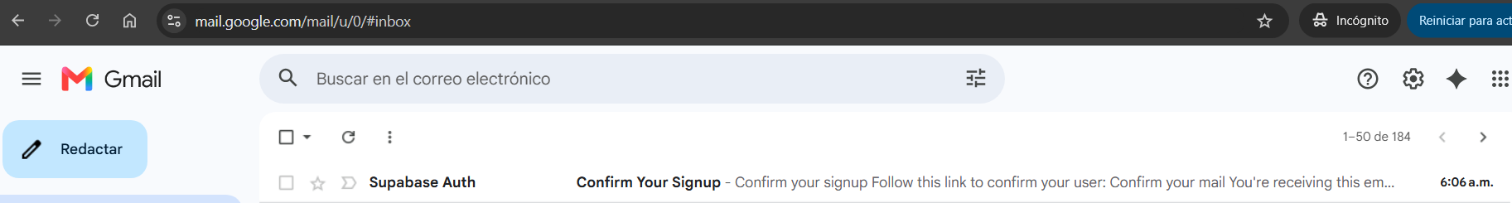
se abre y se visualiza de esta manera
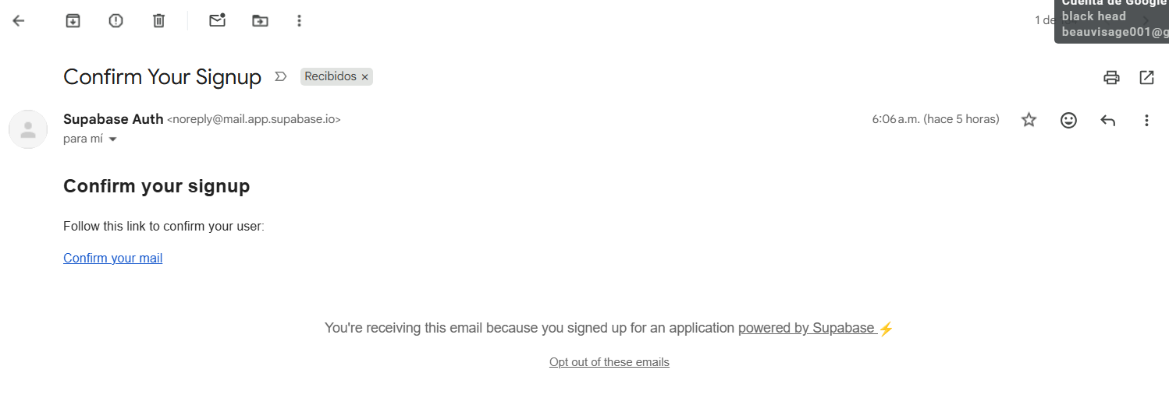
al darle clic a el link de Confirm your email
le direcciona a la web principal, donde debe de confirmar el nombre de la empresa
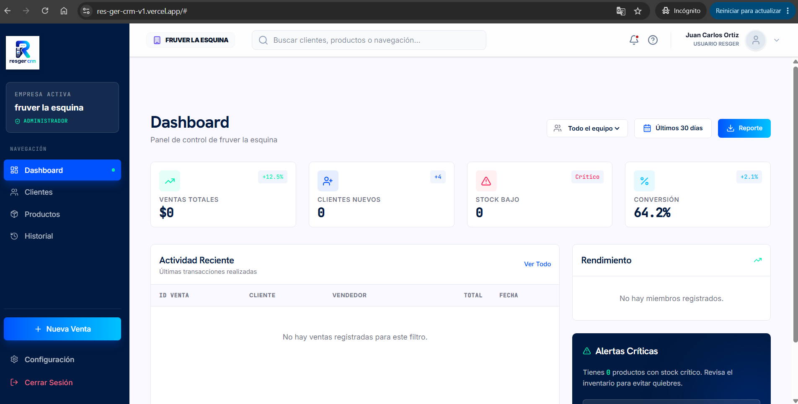

PRUEBAS DE OLVIDO DE CONTRASEÑA

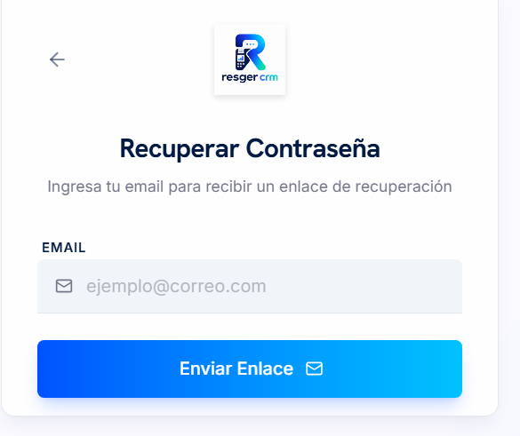
- cuando agregamos el corre y damos click en enviar enlace
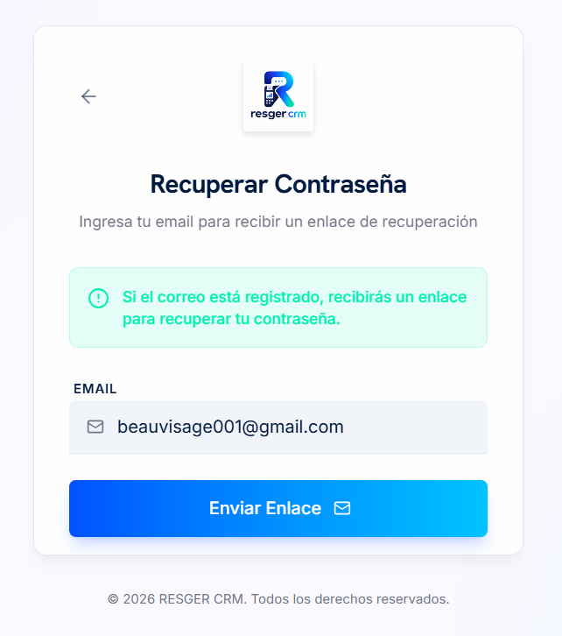
- debemos revisar nuestro correo para alli encontrar el enlace que nos direcciona a el cambio de contraseña
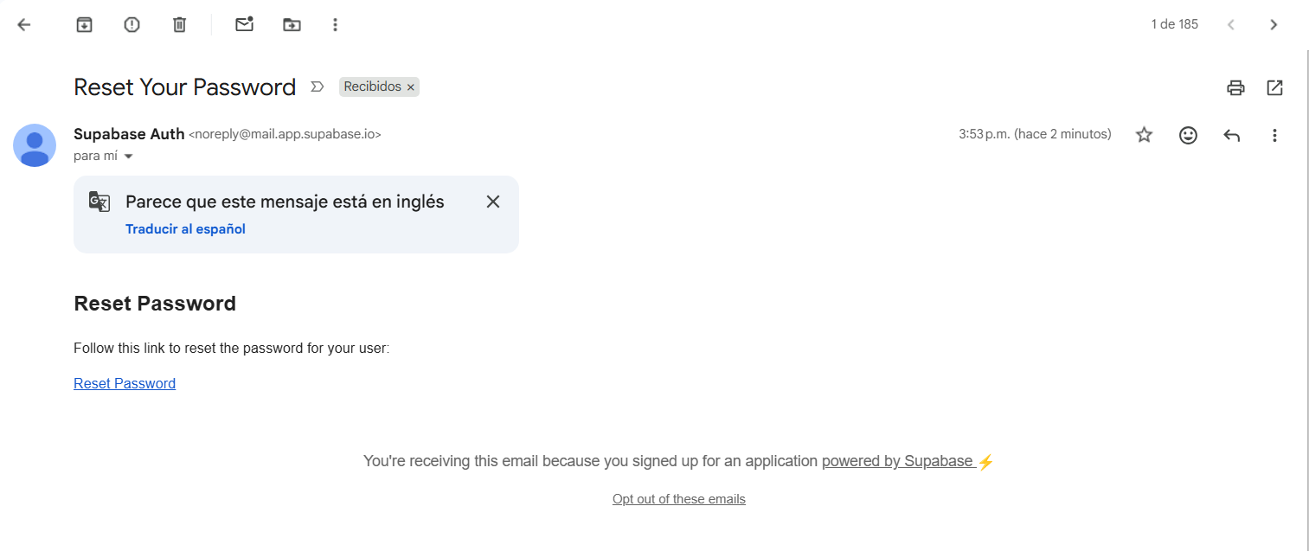

- esta es la ventana de restablecimiento de contraseña aqui ponemos la nueva contraseña

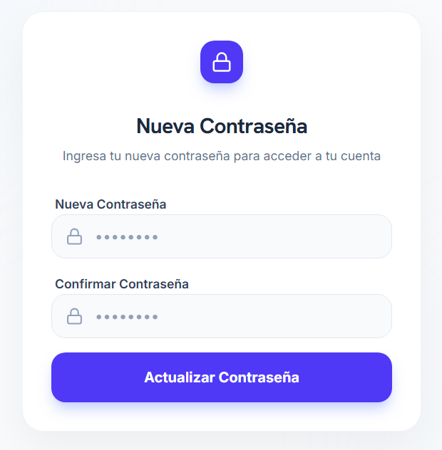

se debe de crear clientes, editarlos, eliminarlos, buscarlos

vista inicial Para Crear Clientes
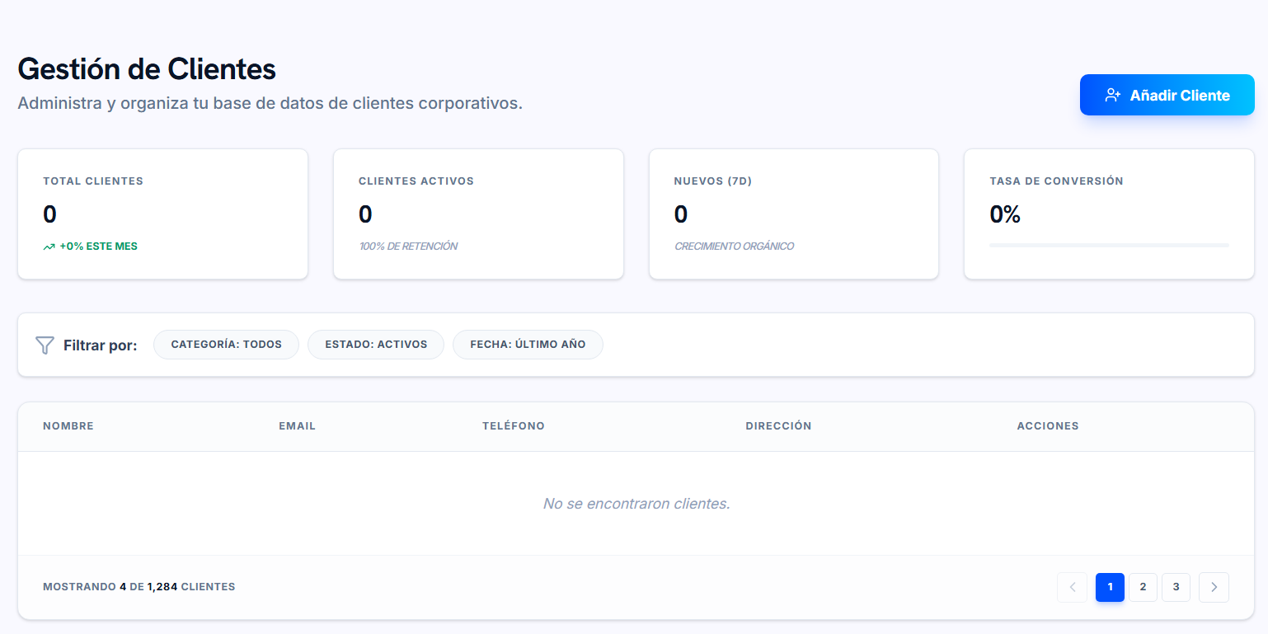

- CREACIÓN
tiene validación en los campos, no se permiten crear clientes sin estos datos,
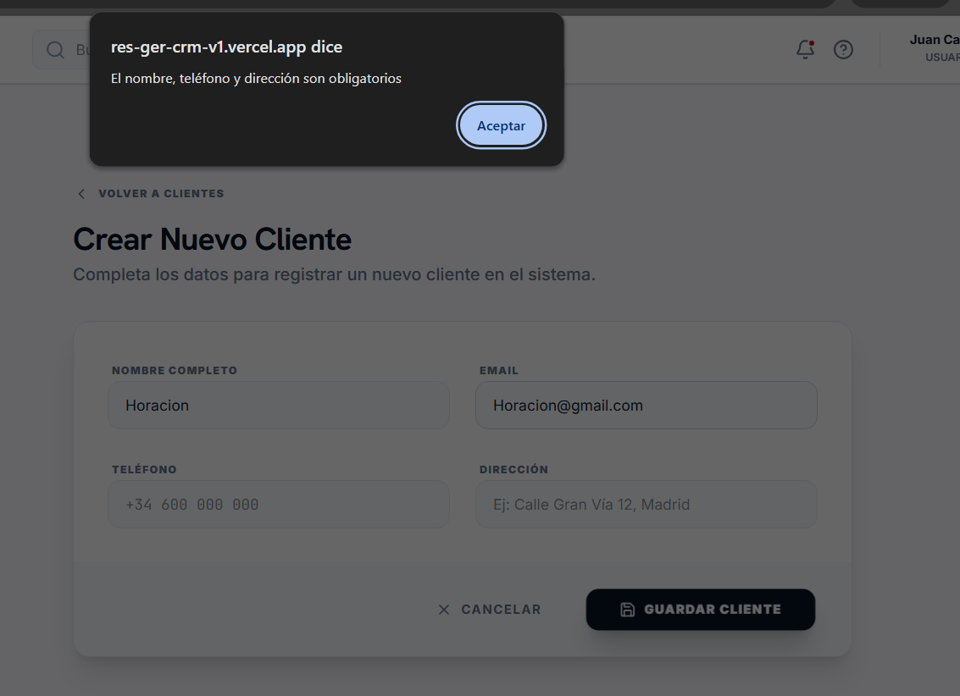
la llave para la creación de clientes es el numero telefónico,
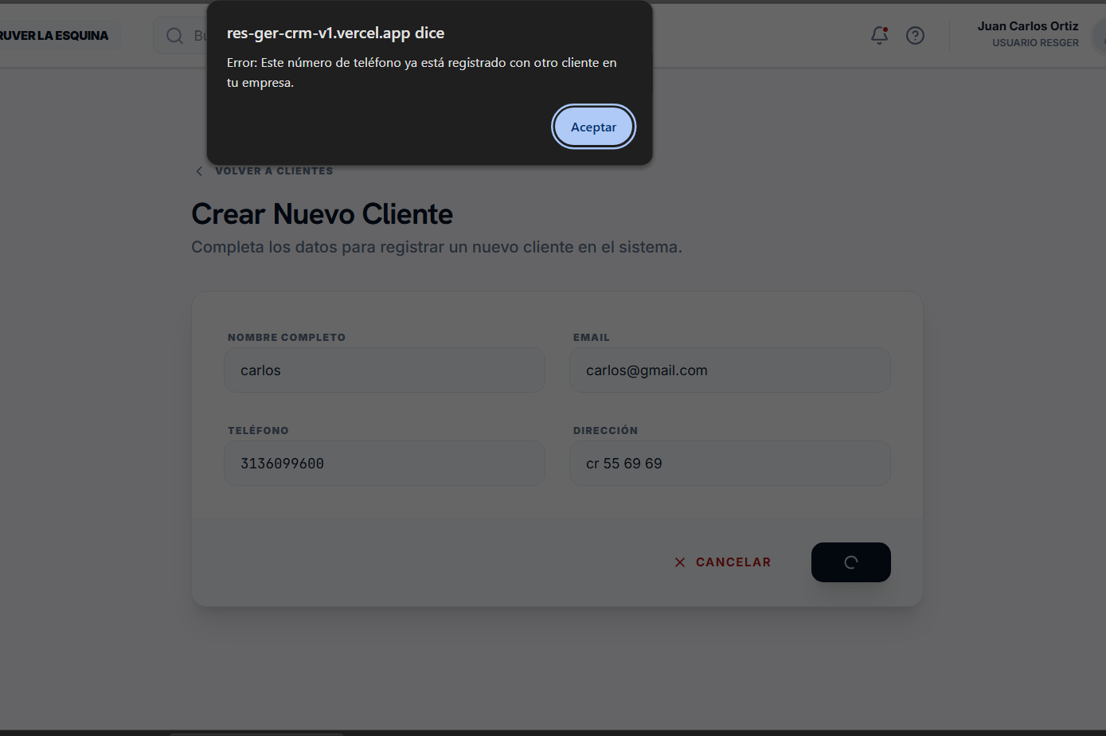
vista principal de clientes,
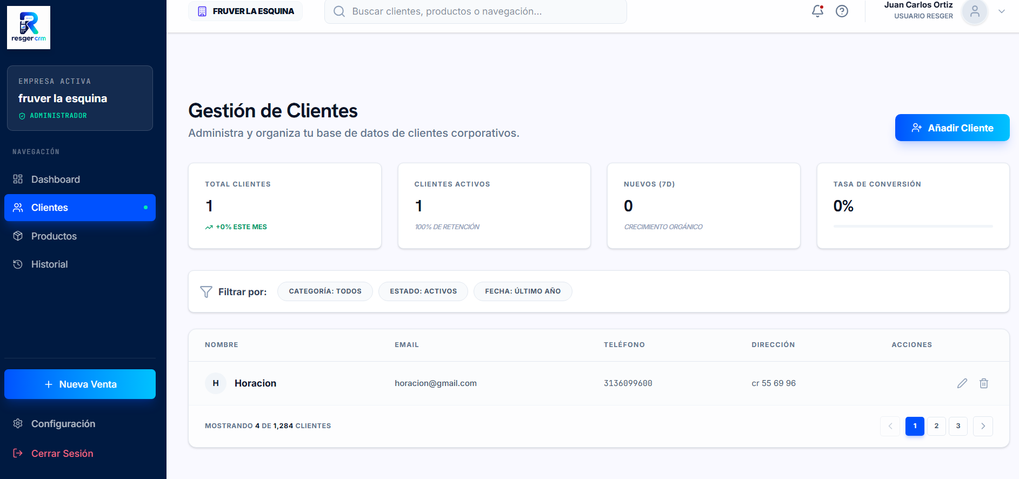
ya se ve el cliente creado correctamente,
- este filtro se debe organizar para que funcione 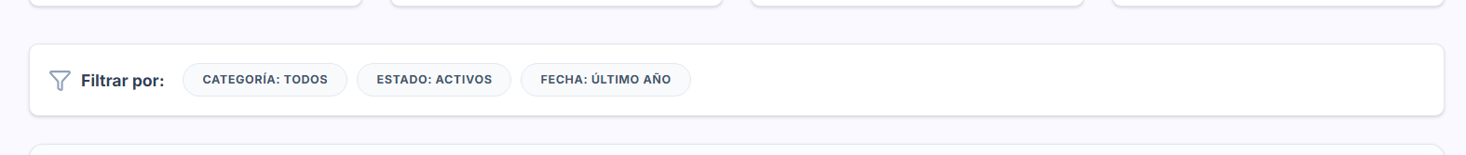
- en la tabla donde se listan los clientes, la paginacion no funciona,
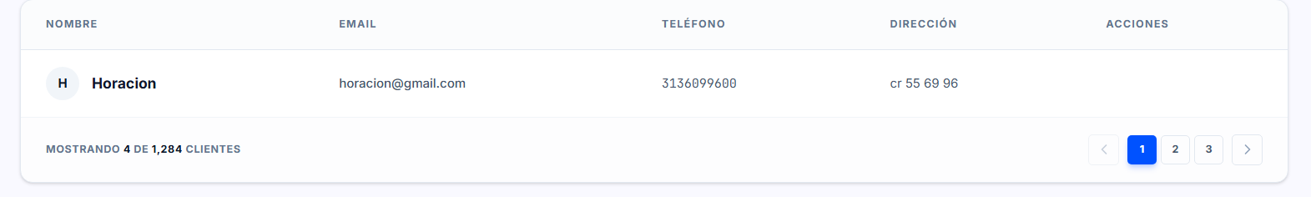
- el buscador que estan en la parte superior de la pagina este consulta clientes
- los botones de editar un cliente y eliminar
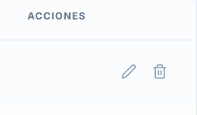
- Editar clientes
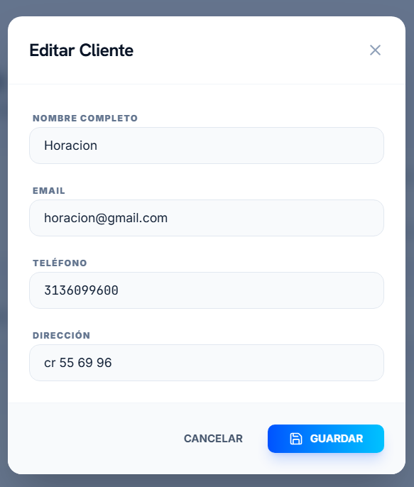
- eliminar clientes
confirmación antes de eliminar cliente
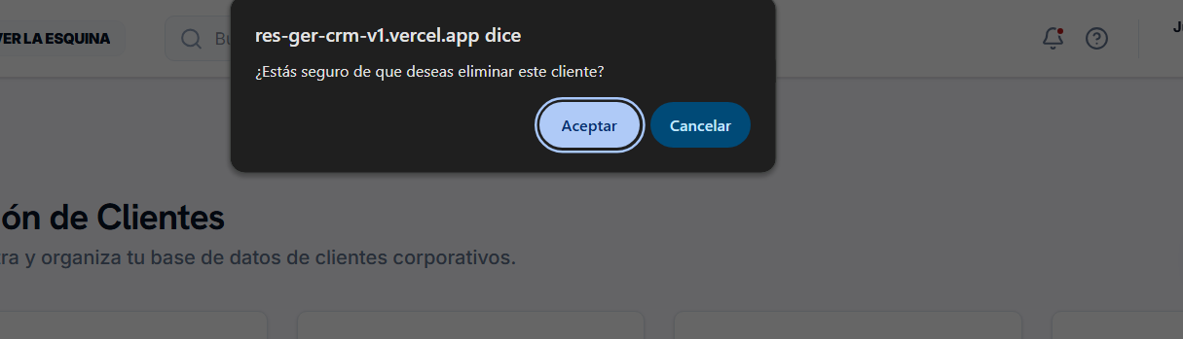
eliminado OK no sale en la lista de clientes
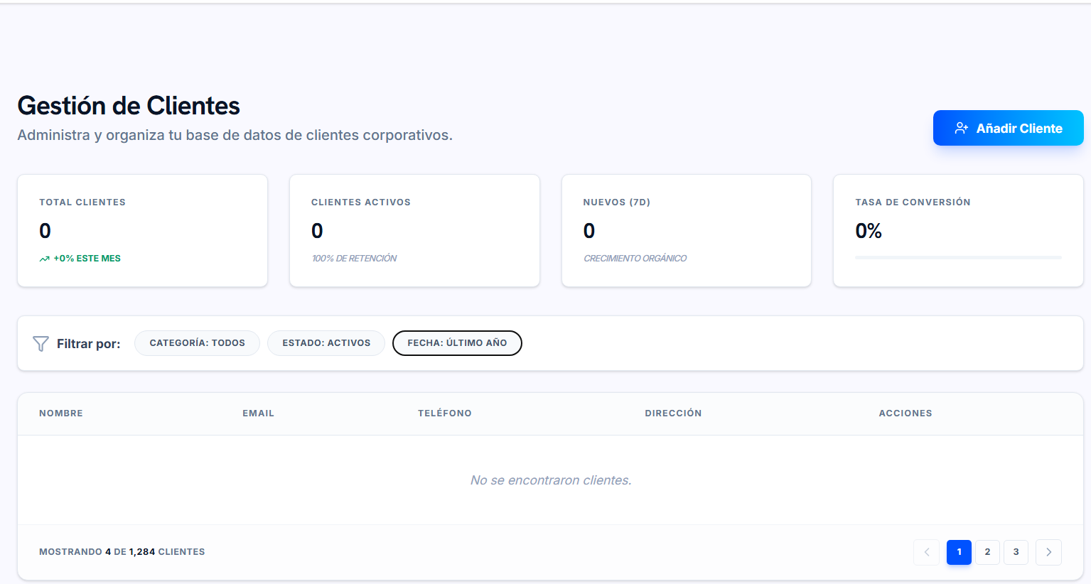

se debe de crear productos, editarlos, eliminarlos, buscarlos
Vista principal de productos
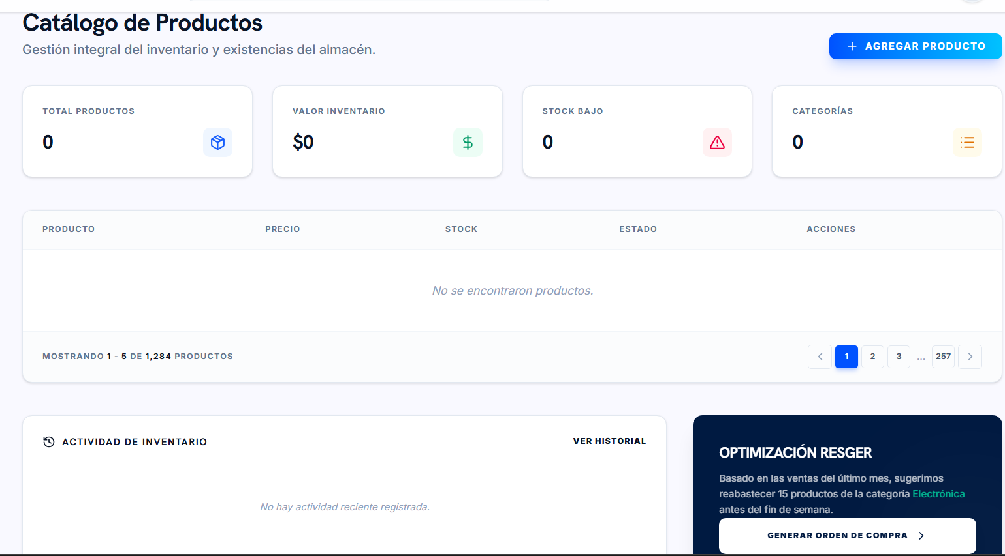

- Crear Productos
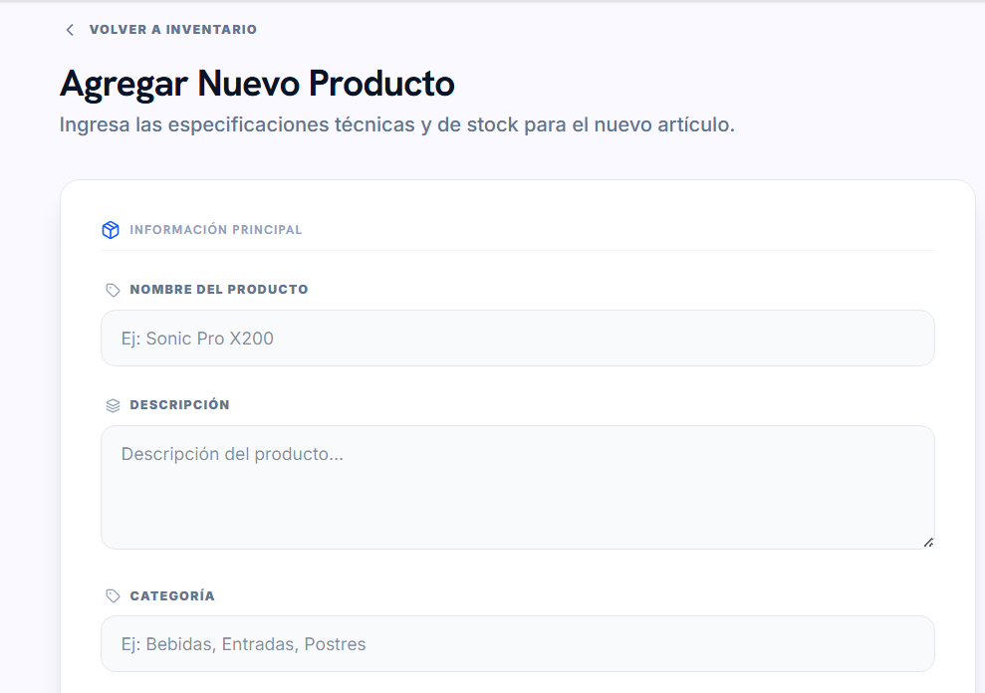
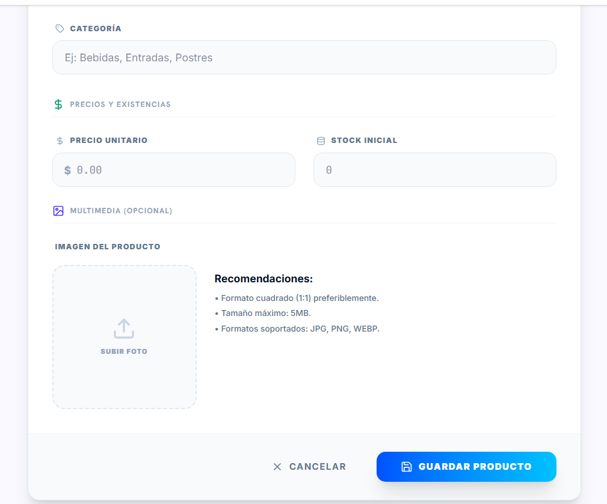

- creación de producto
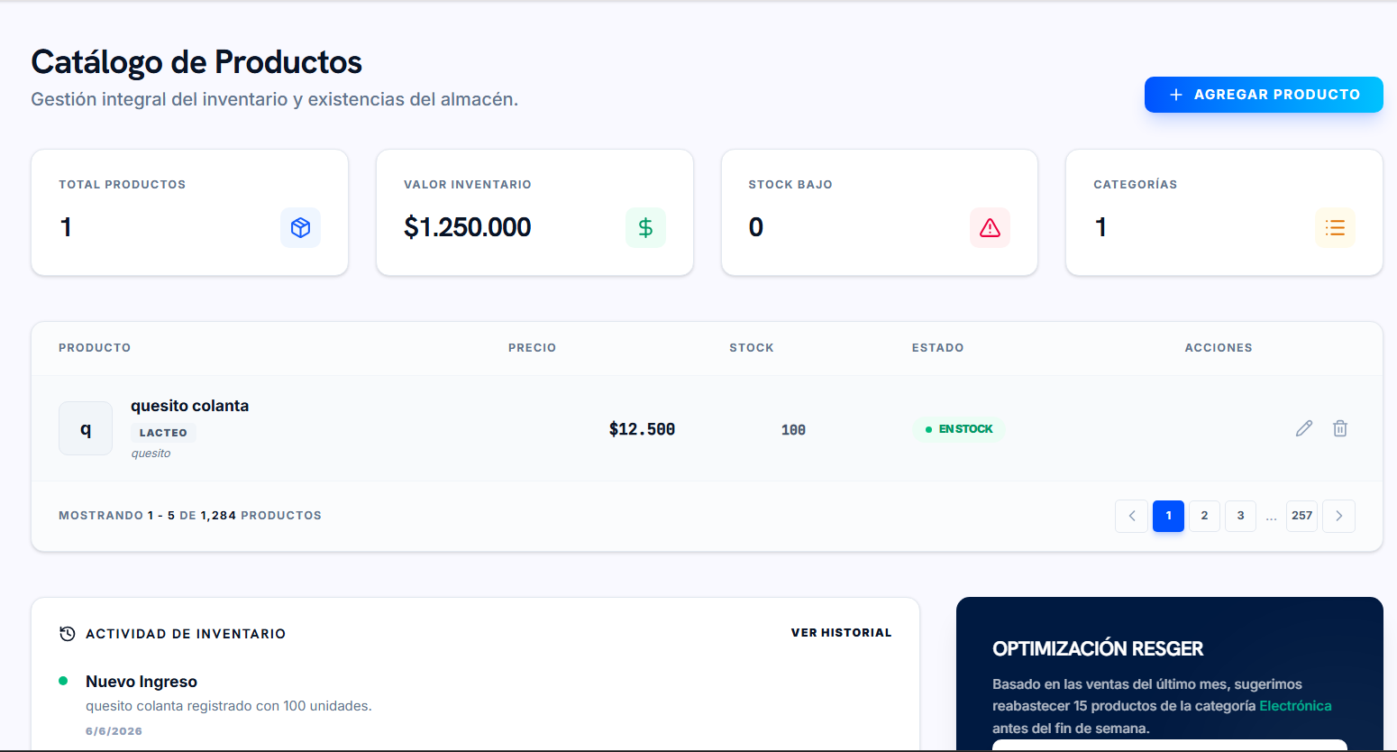
- se puede editar el producto
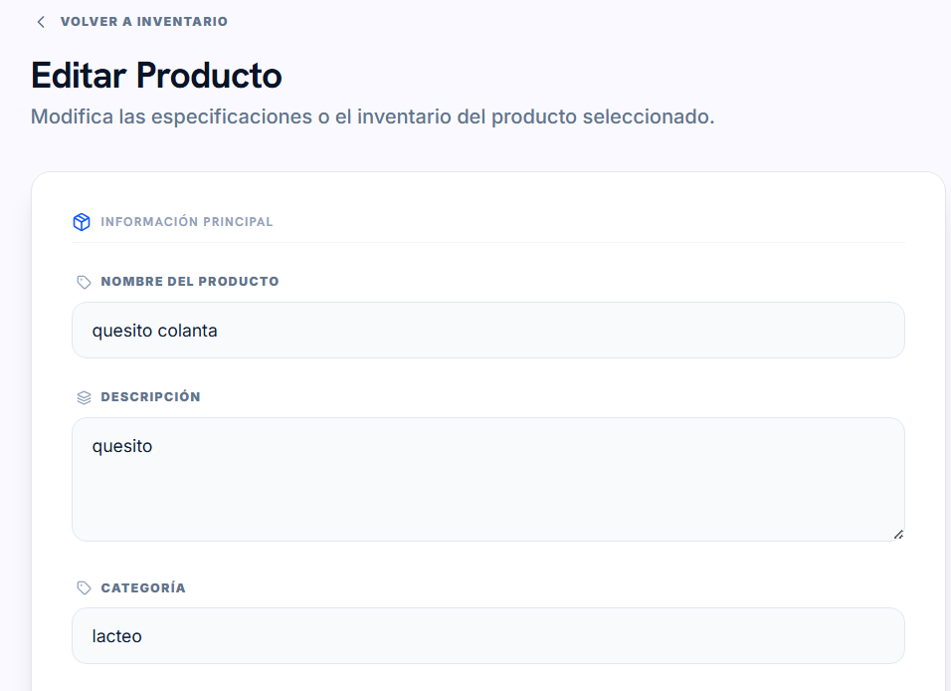
- eliminar un producto siempre y cuando no este en ninguna venta
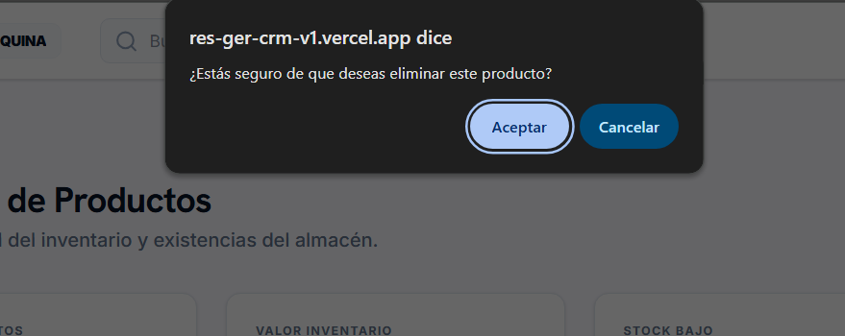
- se evidencia la ultima actividad, pero el ver historial no en un boton
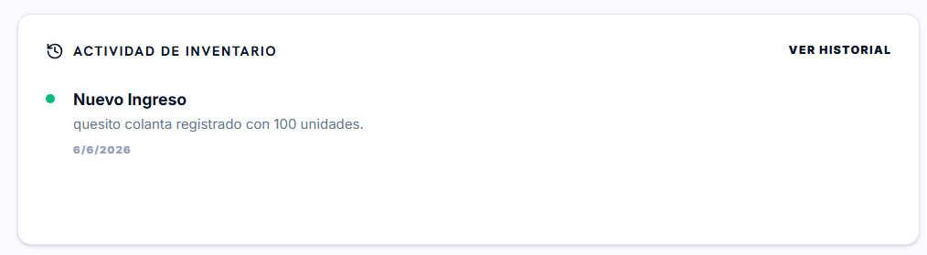
- esta tarjeta no es clara y se debe modificar.
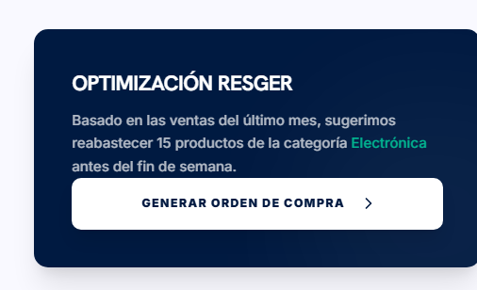
Módulo de Nueva Venta (POS)
- se debe crear una venta, descontar el producto, seleccionar un cliente, y un producto,
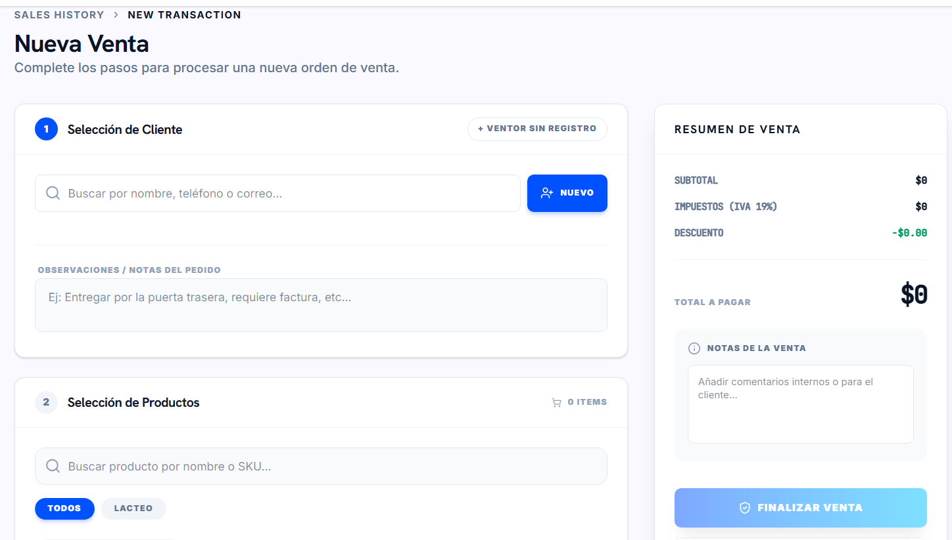
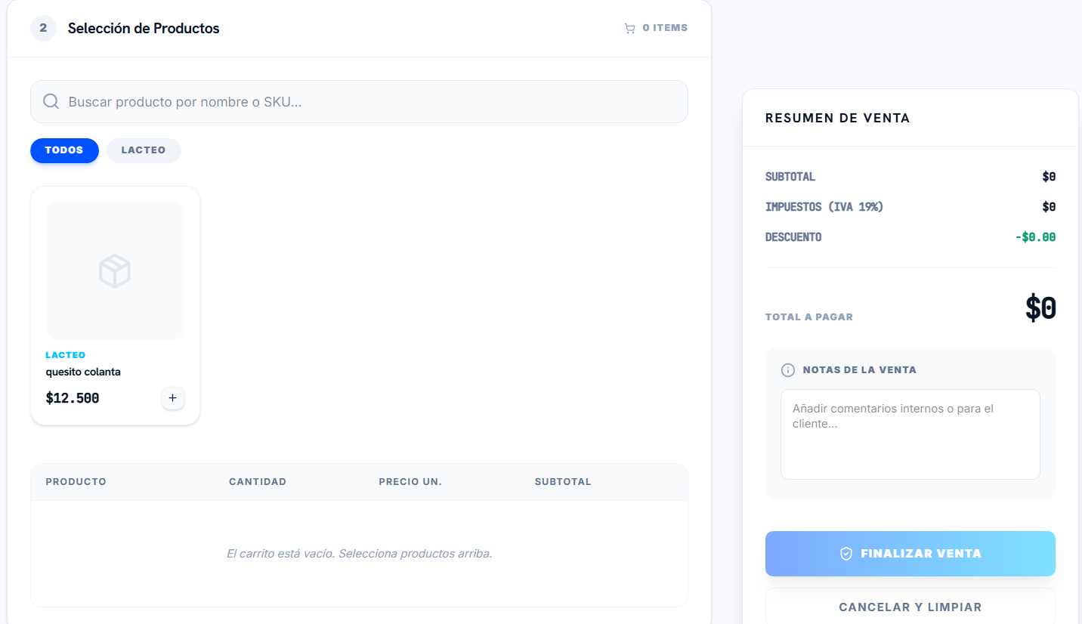
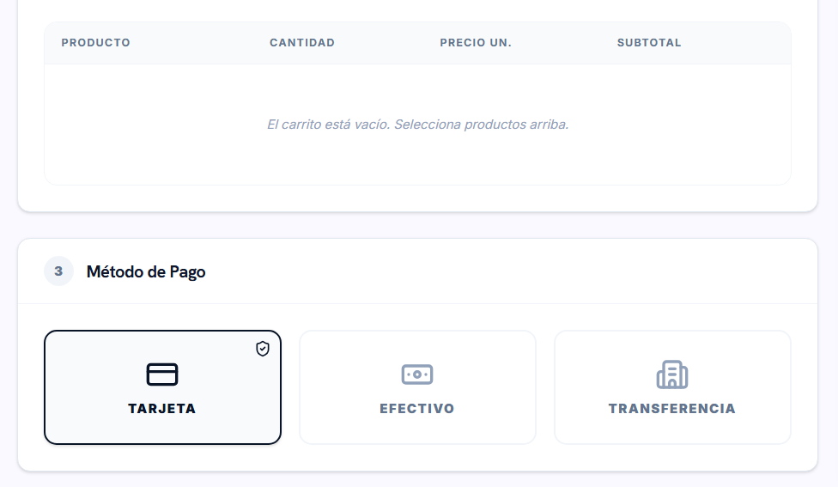

- al crear la venta, genera recibo
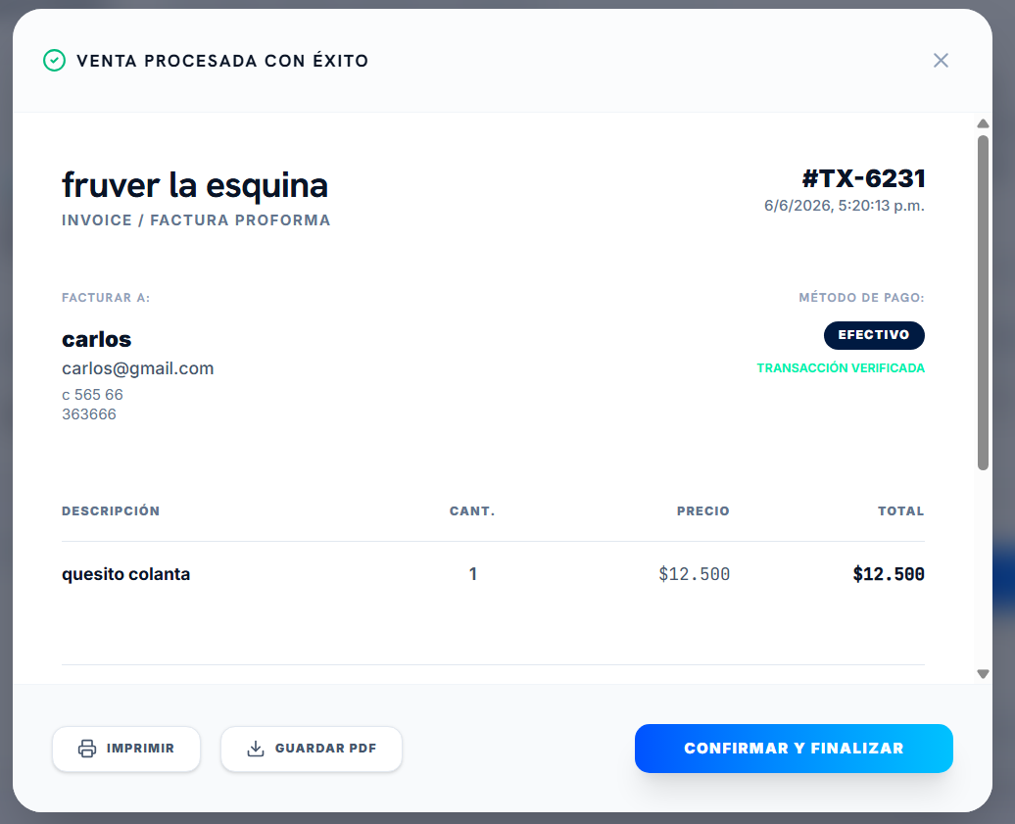

- se imprime recibo y se ve asi
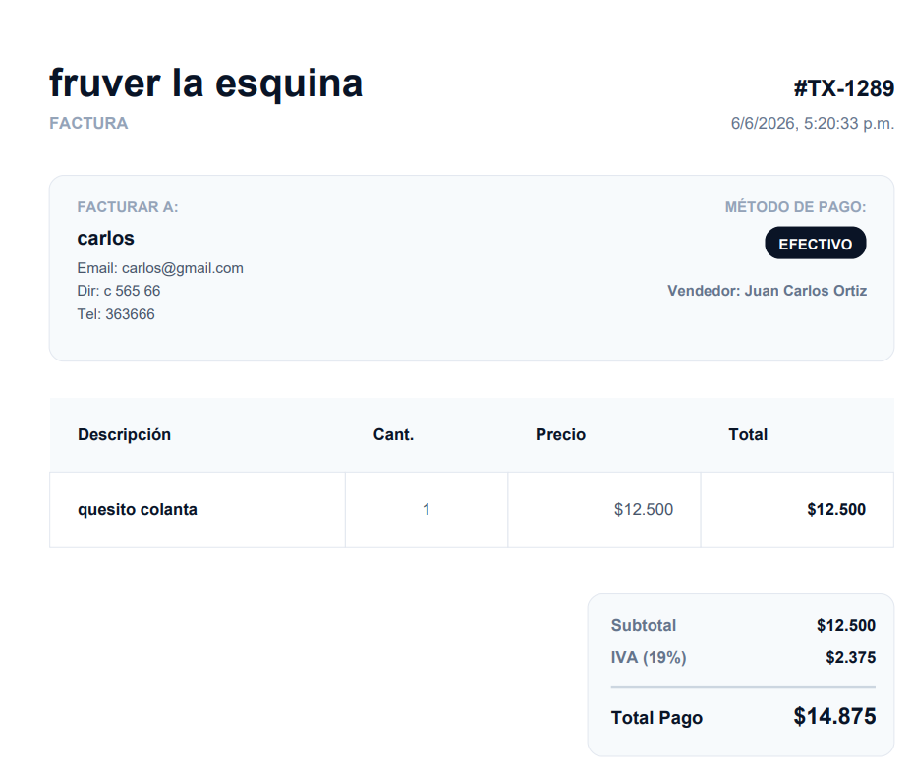

Historial de Ventas y Cierre de Caja

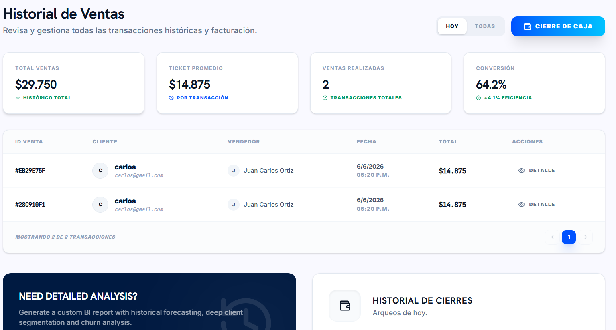
1. click en ojo ver detalle
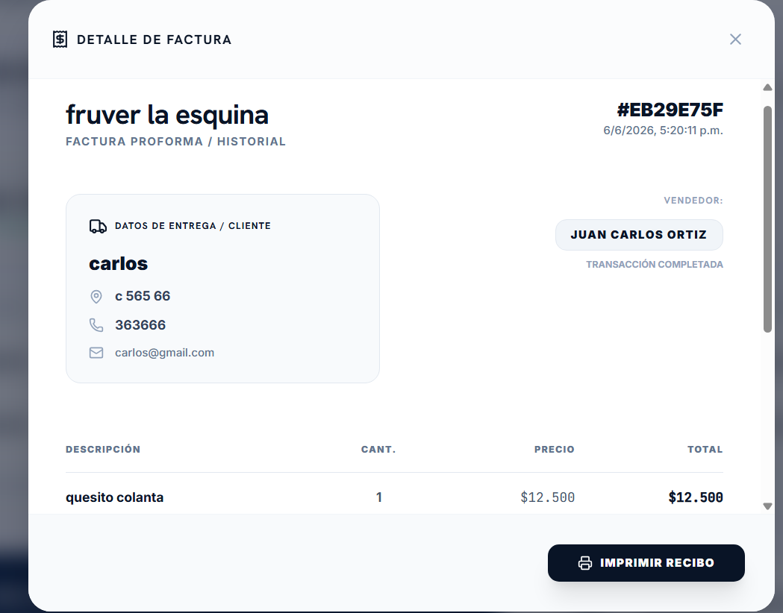
2. cierre de caja, por usuario o admin recoje todo
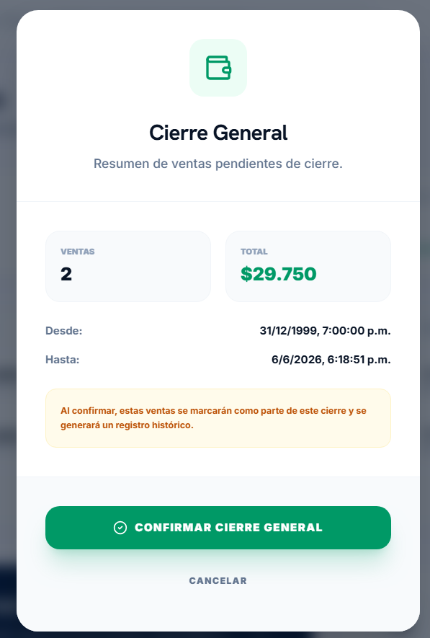

3. confirmación de cierre de caja
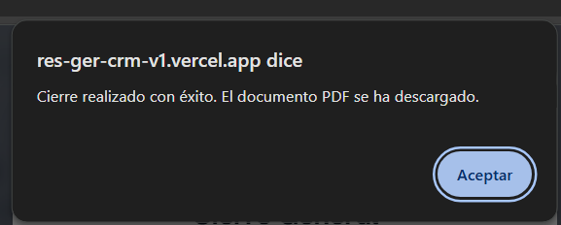
- historial de cierre de caja funciona bien
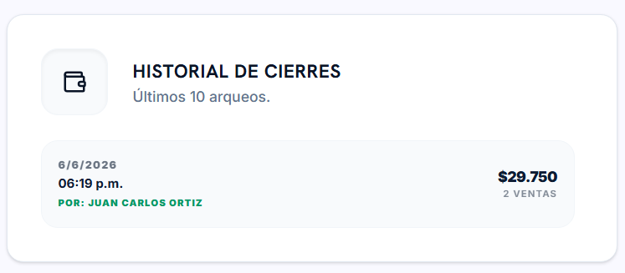
- pdf al generar el cierre de caja
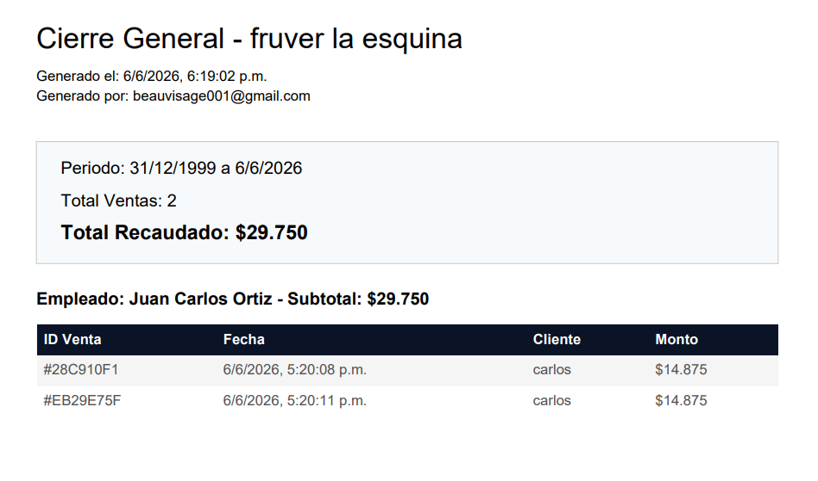
- esta tarjeta debe mejorarse para que haga algo de reposteria con respecto a ventas y productos o clientes
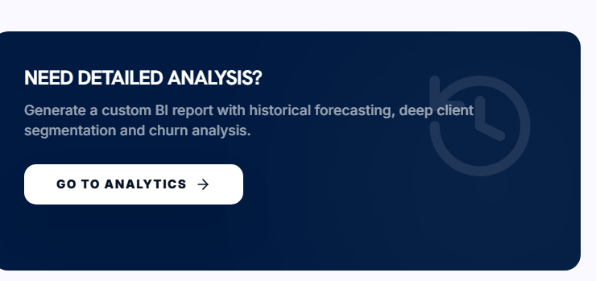

Configuración y Permisos (Roles)
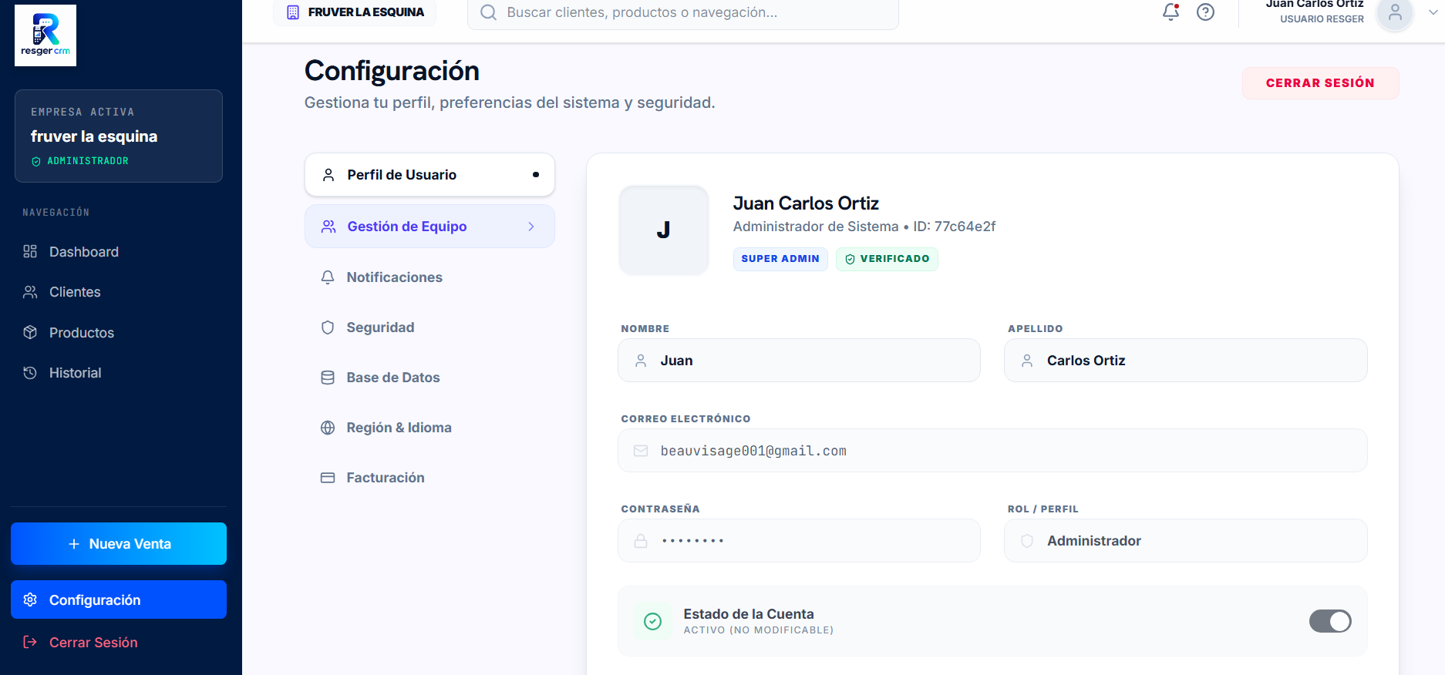

- **Editar Datos Básicos:** Ve a Configuración y cambia el nombre o RUT de la empresa. Verifica el cambio, ademas de que las etiquetas del menu solo funcionan gestion de equipo las otras estan en proceso de desarrollo
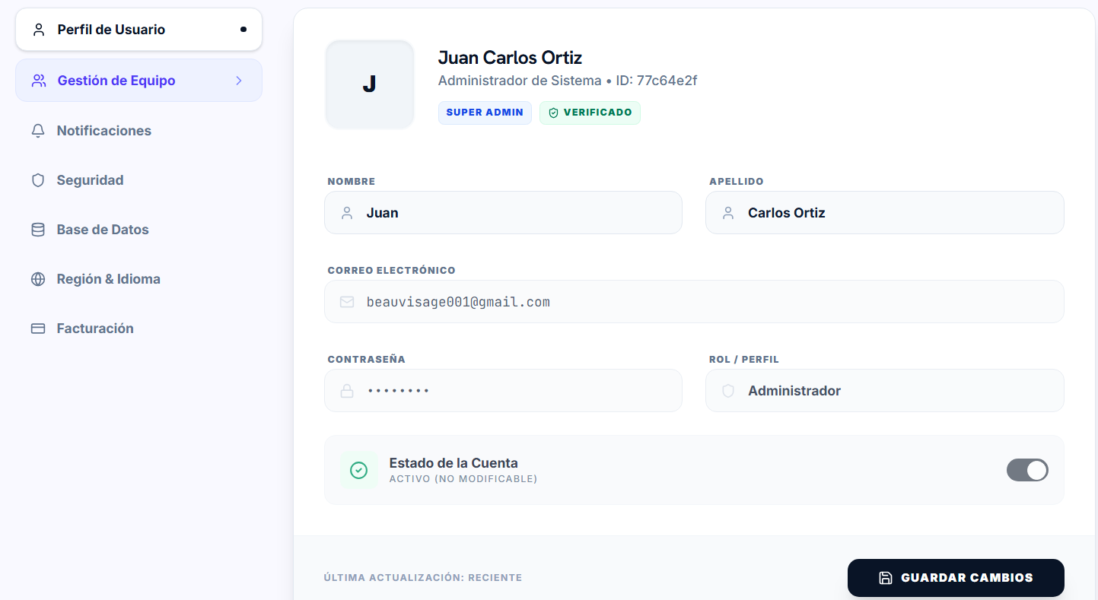
- card de actividad reciente, mejorarlo ya que no hacer nada y esta quemado
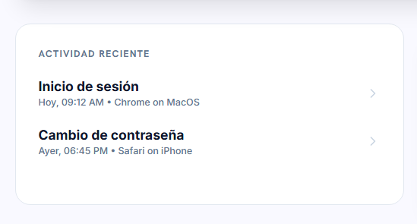
- card de suscripción mejorar que no hace nada
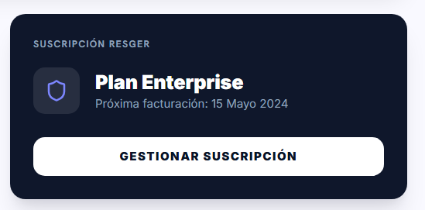
- seccion de GESTION DE EQUIPO
se realiza la invitación a un miembro de equipo de trabajo de la empresa
